公示！我校许明哲、揭俊同学通过
——“大学生就业创业典型人物事迹”校级遴选！

广外南国商学院国际学院
2017级金融“2+2”中外学分互认项目学生
许明哲

2011级阿拉伯语学生
揭俊
成功入选南国大学生就业创业典型人物事迹！

据悉，“闪亮的日子——青春该有的模样”全国大学生就业创业人物事迹征集活动由教育部全国高等学校学生信息咨询与就业指导中心主办。该活动面向全校所有学生，经学校择优推荐和评审，许明哲、揭俊两名同学通过广外南国商学院“大学生就业创业人物事迹”的遴选。

闪亮的日子-青春该有的模样
（军营大学生战士）
让青春不断燃烧
——记大学生战士许明哲

苏轼说：“古之立大事者，不惟有超世之才，亦必有坚忍不拔之志”。理想坚定、信念执着对于一个人有着重要的作用和意义。下面的主人公便正是由于参军入伍，磨练出了坚毅的品格，使其在日后的学习工作生活中受益匪浅。
初入军营，理想与现实的反差使他一度有打“退堂鼓”的念头。严肃的氛围、艰苦的训练、紧张的环境，让从小处于独生家庭，被家长百般呵护的他着实难以适应。然而，指导员的一句话却使他坚定了从军报国的信念。“我们的身后是和平，我们的面前是战争”。听到这里，他不禁问自己，青春到底是什么？基层干部的青春是为民服务；教师的青春是桃李满天下；商人的青春是富甲一方。而他的青春是捍卫国家主权和保卫人民。
刻苦训练，让青春在拼搏中燃烧。他开始咬牙坚持，不断锤炼自身技能。功夫不负有心人，在第一年的表彰大会上，许明哲被授予了“优秀义务兵”及“团嘉奖”奖励，打破了“大学生士兵不能吃苦不会得奖”的偏见，同时也磨练了他坚毅的品格和养成了做事积极主动态度。2017年6月，身为马上将要退役返校的大学生士兵，本应享受退伍前轻松时光的他在接到配合香港回归20周年庆典活动任务时，主动请缨参加阅兵方阵。在经历了风吹日晒、起泡脱皮的三个月阅兵训练后，在阅兵当天，他与战友们出色地完成了习主席的检阅。并在退伍前的第二次单位表彰大会上再次被授予“优秀义务兵”及“团嘉奖”奖励。2018年5月许明哲参加第二届广东省高校国旗护卫队交流展示活动获得团体三等奖。

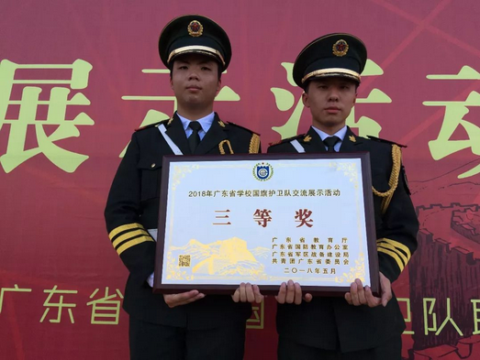

以梦为马，要让青春更闪亮

退伍后的他，重新步入了校园，始终保持着服役时的作风。他始终把习主席所说：“做社会主义的建设者和加班人”的嘱托牢记于心。
认真学习，让青春在奋斗中更闪亮。作为退伍返校的大学生，，他开始奋起直追，认真学习成了许明哲生活的主旋律。这一切，对于在部队养成了坚持和拼搏精神的他来说，应付自如。在合理的计划和努力的奋斗之下，许明哲的成绩在其专业中名列前茅，其努力刻苦的态度得到了众多老师的认同与赞扬。努力工作，让青春在钻研中更闪亮。在星巴克中国入职的他，受部队经历影响，在日常工作中不断学习，交流借鉴，锻炼技能。在入职不到半年的时间里晋升为门店咖啡大师，打破了其门店最快的晋升时间记录。受部队集体意识的影响，他始终能团结伙伴，巧妙处理人际关系，门店氛围也因此十分融洽。扎实、吃苦、坚定的品格使得许明哲在工作中不断前行。2018年12月，许明哲被推荐参加2019年度星巴克咖啡公使比赛，并获得南区第二名的成绩，从而晋升为星巴克南区咖啡公使。

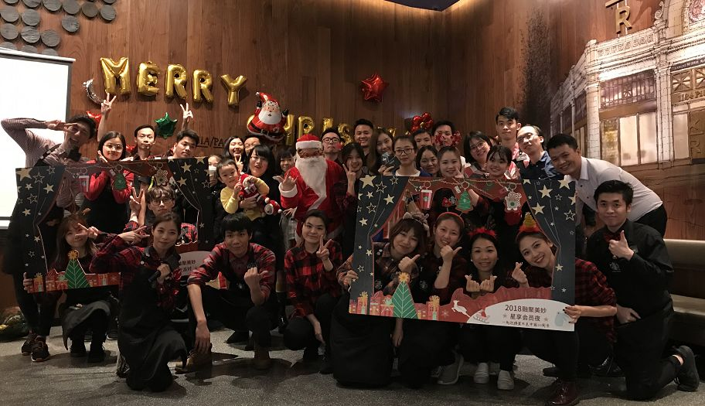

行百里者半九十。许多人都曾有伟大的目标，详细的计划。但并非所有人都能完成目标，实现计划。其中半途而废者，数不胜数。锲而舍之朽木不折，锲而不舍金石可镂。许明哲在部队、学习、工作中的经历无不告诉我们，唯有坚持才能有所得，才能不枉费青春。这对于大学生来说更是如此。丘吉尔曾说过：“我没有别的东西奉献，唯有辛劳、泪水和血汗”。身为处在人生中最美好时光中的大学生们，更应当以青春之理想、青春之活力、青春之奋斗为民族、为国家、为人民奉献自身，不负韶华好时光！

闪亮的日子-青春该有的模样
（大学生创业人物）
让青春不断飞扬
——记创业楷模揭俊

揭俊，中共党员
香港梦之都国际发展有限公司、
广州莱比锡（LBS）商服服务公司、
埃及DC贸易公司、DC互联网科技服务公司创始人。

创业对于他来说，是一场自我的博弈，它远没有安稳的打一份工来得轻松。2014年，揭俊被学院外派到埃及交流学习一年，这次机缘巧合让他和埃及这个非洲大陆的文明古国结下了不解之缘。2018年随着我国与非洲频繁的良好外交关系，民族制造往外走的路任重而道远，于是乎给第一个公司起名梦之都国际发展有限公司，取义Dream City，设计本地化品牌MIC（Made InChina)，就这样开始去做了创业的第一个梦。
创业期间并没有想象中顺利，历经三年的实践，他们迅速打破了海关设立的贸易壁垒完成进口商品备案，从一开始商家一听说中国制造就拒绝合作，到当地代理认可甚至提出可以迎合市场口味打上韩国制造，再到后来客户不断寻求与我们进行新的采购；从背着样品满市场跑，到建立四个全国仓储。他们始终坚持MIC的初心，是希望最后能告诉他们这就是MadeInChina，他们的坚持渗透到最终端去掉中间商的方式，用时间换来了一个个忠实的客户的同时也最终形成了出口、进口、销售、售后一系列产业链条。
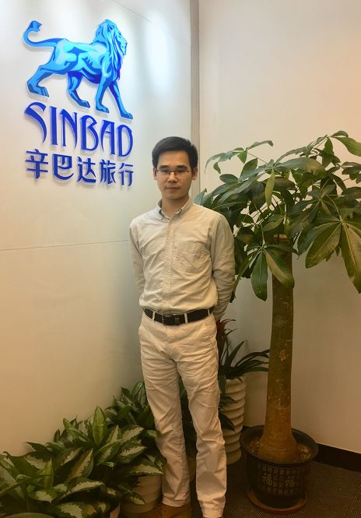

旅游是埃及的支柱产业，公司开始拓展旅游业务以此对冲当地贸易产生的风险。2016年6月创立DC Travel私人定制游品牌拓展埃及旅游业务；加之国内跨境电商发展迅猛，因此2018年母公司在当地成立全资互联科技服务公司，
以国内跨境电商提供客服团队托管的服务为基础，依托地方的仓储能力和贸易公司形成的配送体系，正式落地本地化电商平台项目，在现有业务基础的前提下，独立运营外包托管、物流，并依托优势服务自营电商平台。自营物流配送和本地化运作解决了海外电商发展的线上支付瓶颈和售后的问题。
从简单的本地化贸易到国际贸易产业链条的建立，而后为国内贸易公司和工厂提供商务服务、出海解决方案，从实体贸易到互联网电商，秉承民族制造的输出和打造中国制造的品牌的初心，一路艰辛的走来遇到的困难变成未来可期。
创业是一条永远的上坡路，我始终坚信每个人来到这个世界都带着使命，为了实现某些与生俱来的事情而去努力。

让我们向优秀的人学习！为他们点赞！


校级遴选公示时间自2019年4月16日起至2019年4月22日下午四点止，若对广外南国商学院“闪亮的日子——青春该有的模样”就业创业人物事迹公示名单有异议，请电话或书面形式向招生就业指导处（梁老师：020—22245021）反映。

